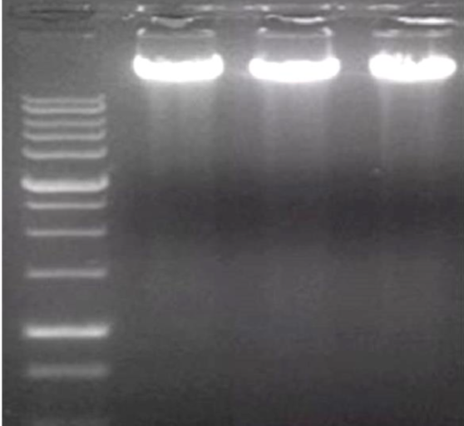
3
1
2
4
Figure2.

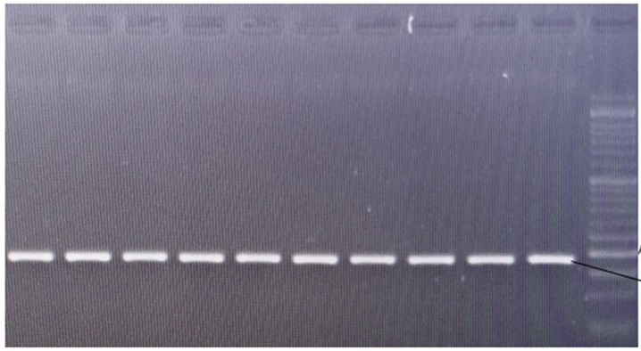
200bp
180bp
Figure3.

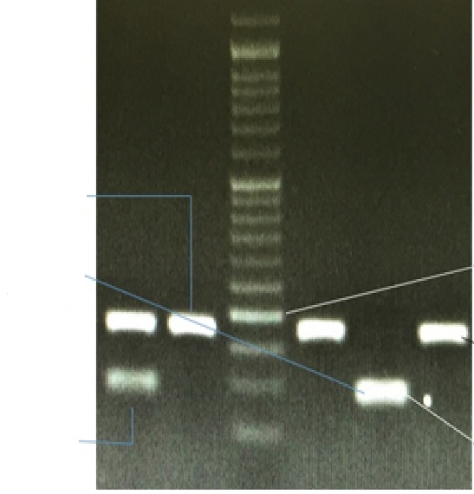
180bp
200bp
89bp+91bp
TC
CC
TT
Figure4

